DESKRIPSI TUGAS
Mata Kuliah |  | : | Perilaku Konsumen |  |  | Kode Mata Kuliah | : | BM62G3
Semester |  | : | 4 |  |  | SKS | : | 3
Minggu ke - |  | : | 1 |  |  | Tugas ke - | : | 1
1. | Tujuan Tugas |  |  | : | Mahasiswa memahami mengenai perilaku konsumen di dalam pasar, mampu membuat perencanaan strategi pemasaran dan baurannya berdasarkan karakteristik perilaku konsumennya, memahami aplikasi dari ilmu perilaku konsumen untuk memenangkan persaingan bisnis, dan mengembangkan pemikiran analitikal yang berguna nantinya dalam riset pemasaran.
2. | Uraian Tugas |  |  | :
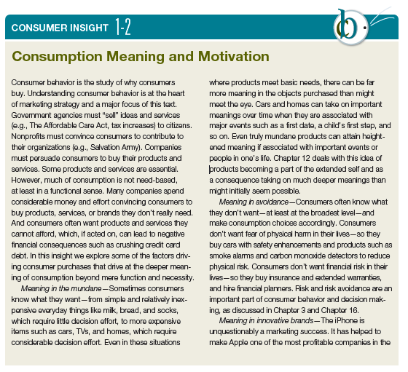

3. | Kriteria Penilaian |  |  | : | Format tugas: 5%
 |  |  |  |  | Isi, kedalaman bahasan, dan tanya jawab: 90%
 |  |  |  |  | Ketepatan waktu penyerahan: 5%

